**LAPORAN TUGAS KECIL 2**

**MEMBUAT PUSTAKA UNTUK PERKALIAN POLINOM DENGAN ALGORITMA DIVIDE AND CONQUER**

**IF2211 Strategi Algoritma**

**­­**

Oleh:

**Daffa Pratama Putra 13518033**

**PROGRAM STUDI TEKNIK INFORMATIKA**

**INSTITUT TEKNOLOGI BANDUNG**

**2020**

# **BAB I STRATEGI ALGORITMA**

1. **Algoritma *Brute Force***

Algoritma *brute force* adalah salah satu algoritma yang digunakan untuk menyelesaikan persoalan komputasi. Pendekatan yang dilakukan oleh algoritma *brute force* adalah secara *straight forward* atau secara langsung. Biasanya algoritma ini digunakan untuk menyelesaikan persoalan yang sederhana, langsung, dan jelas persoalannya. Contoh penggunaan algoritma *brute force* adalah untuk mencari elemen terbesar/terkecil pada senarai, mencari elemen yang ada pada senarai, menghitung faktorial, dan lain sebagainya, termasuk untuk menyelesaikan persoalan perkalian polinomial.

Perkalian polinomial dapat diselesaikan dengan algoritma *brute force*. Algoritma *brute force* ini sama seperti mengalikan polinomial di kehidupan nyata, yaitu mengalikan semua koefisien polinom pertama dengan koefisien polinom kedua. Misalkan dua polinom berderajat n sebagai berikut :

A(x) = a0 + a1x + a2x2 + … + an-1xn-1 + anxn

B(x) = b0 + b1x + b2x2 + … + bn-1xn-1 + bnxn

maka secara umum perkalian kedua polinom tersebut adalah sebagai berikut:

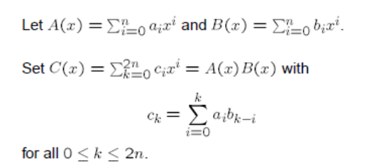

sebagai contoh seperti di bawah ini :

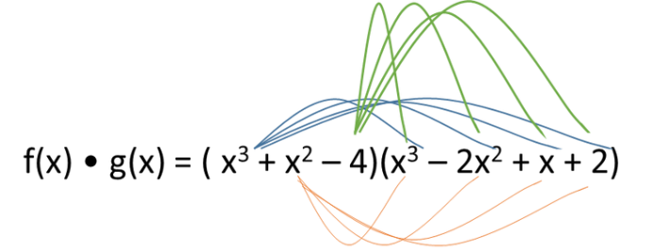

Dengan menggunakan algoritma *brute force*, persoalan mengalikan dua polinom memiliki kompleksitas waktu sebesar O(n2). Kompleksitas waktu tersebut didapatkan karena pada algoritma *brute force* akan mengalikan sebanyak n derajat polinom terhadap n derajat polinom. Sehingga akan ada perkalian sebanyak n2, maka didapatkan kompleksitas waktu sebesar O(n2).

1. **Algoritma *Divide and Conquer***

Algoritma *divide and conquer* adalah salah satu strategi algoritma yang menyelesaikan persoalan dengan cara membagi persoalan yang besar menjadi persoalan yang lebih kecil, sehingga lebih mudah diselesaikan. Langkah yang dilakukan dalam algoritma *divide and conquer* ada 3 yaitu :

* *Divide* : membagi persoalan besar menjadi sub-persoalan yang lebih kecil
* *Conquer* : menyelesaikan sub-persoalan dengan konsep rekursif
* *Combine* : menggabungkan solusi masing-masing sub-persoalan, sehingga membentuk kembali solusi semula

Biasanya objek yang dibagi menjadi sub-persoalan adalah berupa larik (*array*) berukuran n. Tiap sub-persoalan memiliki karakteristik yang sama dengan persoalan awal, sehingga sub-solusi dapat digunakan untuk memecahkan persoalan awal. Maka dari itu solusi dari algoritma *divide and conquer* dapat dicari dengan cara rekursif. Persoalan yang dapat diselesaikan oleh algoritma *divide and conquer* antara lain perpangkatan, mengurutkan larik (*quick sort, merge sort, insertion sort,* dan *selection sort*), dan perkalian polinom.

Penyelesaian persoalan perkalian polinom dengan algoritma *divide and conquer* mengadopsi algoritma Karatsuba. Algoritma Karatsuba dinilai lebih cepat dan efektif dalam menyelesaikan persoalan mengalikan dua polinom, yakni dengan kompleksitas waktu sebesar O() yang lebih cepat dibanding algoritma *brute force*.

# **BAB II KODE PROGRAM**

# **BAB III UJI COBA**

1. **Spesifikasi Komputer**

Berikut adalah spesifikasi komputer yang digunakan untuk melakukan uji coba.

* Nama : ASUS X550IK
* OS : Windows 10 64 bit
* CPU : QuadCore AMD Radeon FX-9830P 3800MHz
* GPU : AMD Radeon R7 & AMD Radeon RX560
* RAM : 8GB

1. **Uji Coba dengan N = 5**
2. **Uji Coba dengan N = 10**
3. **Uji Coba dengan N = 20**
4. **Uji Coba dengan N = 50**

Penilaian Asisten

|  |  |  |
| --- | --- | --- |
| Poin | Ya | Tidak |
| 1. Program berhasil dikompilasi | V |  |
| 1. Program berhasil *running* | V |  |
| 1. Program dapat menerima input dan menuliskan output | V |  |
| 1. Luaran sudah benar untuk semua *n* | V |  |